SIGRH
Sistema Integrado de Gestão de Recursos Humanos
Portal da Consignatária

UCS0764 – Base de Consignações

Histórico de Revisões

Data | Versão | Descrição | Autor
15/07/2021 | 1.0 | Elaboração do documento. | Débora Homobono

Índice

1. Pacote/Caso de Uso 5
Base de Consignação 5
Descrição 5
Menu 5
2. Conceito 5
Conceitos principais 5
Conceitos associados 6
3. Diagrama 6
4. Casos de Uso 7
4.1. Consulta Base de Consignações 7
Fluxo Básico 7
Fluxo Alternativo A1 (Imprimir) 7
4.2. Alterar contrato 8
Fluxo Básico 8
Fluxo Alternativo A2 (Voltar) 8
4.3. Suspender contrato 9
Fluxo Básico 9
4.4. Reativar contrato suspenso 10
Fluxo Básico 10
Fluxo Alternativo A3 (Cancelar contrato) 10
4.5. Cancelar contrato (Finalizar) 11
Fluxo Básico 11
4.6. Adicionar Documento 12
Fluxo Básico 12
Fluxo Alternativo A3 (Excluir) 12
4.7. Baixar documento 12
5. Regras de Negócio 13
RN001: Verifica situação do contrato. 13
RN002: Verifica valor e quantidade de parcelas. 13
RN003: Verifica renegociação ou portabilidade. 13
6. Anexos 13
7. Telas 14
8. Relatório (s) 18

Pacote/Caso de Uso

Base de Consignação

Descrição

Pacote responsável por agrupar os casos de uso das operações relativas à alteração, suspensão e cancelamento do contrato da consignação.

Menu
Funcionalidade: Bases de Consignações.

Conceito

Conceitos principais

Consignação | Desconto na folha de pagamento do servidor, mediante sua prévia autorização, em favor de uma instituição cadastrada e habilitada (consignatária) pelo órgão empregador.
Contrato da Consignação | Documento que contem as condições de concessão e pagamento do crédito consignado, acordadas entre a consignatária e o servidor.

Conceitos associados

Servidor | Funcionário público estadual.
Órgão empregador | Órgão no qual o servidor possui vínculo empregatício.

Diagrama

Casos de Uso

Consulta Base de Consignações

Fluxo Básico

O ator solicita a funcionalidade "Base de Consignações".

O sistema exibe a tela principal “Consultar base de consignações”.

O ator informa um CPF e seleciona a situação da consignação entre as opções: Todos, Vigente, Vigente numa referência (mês/ano), Futuros (vigência inicia num período posterior ao atual).

O ator aciona a função “Consultar” e o sistema exibe a lista de contratos de consignações com base nos filtros informados contendo as seguintes informações: Matrícula, Nome, CPF, Consignação (código), Referência inicial, Referência final, Valor mensal, Parcelas (quantidade), Parcelas pagas (quantidade), Total de registros encontrados. (A1)

Caso haja muitos registros o sistema faz a paginação exibindo as funções: “Primeira”, “Anterior”, “Próxima”, “Última”.

Fluxo Alternativo A1 (Imprimir)

Após executar o passo 4.1.1.4 o ator aciona a função “Imprimir”.

O sistema apresenta a janela para impressão em PDF do “Relatório base de consignações”.

O ator submete a operação.

O sistema processa a operação. Volta ao fluxo básico.

Alterar contrato

Fluxo Básico

Após executar passo 4.1.1.3 do fluxo básico “Consulta base de consignações”, informando o CPF e a opção “Vigentes”, o ator executa o passo 4.1.1.4, aciona a função “Detalhar” do registro a ser alterado.

O sistema exibe a tela “Detalhes do contrato” com informações cadastrais da consignação, parcelas pagas, liquidação de residuos extra folha e histórico de descontos em folha. (A1) (A2)

O ator aciona a função “Ações” e seleciona a opção “Alterar”. O sistema valida a RN001.

O sistema exibe a tela “Alteração do contrato”

O ator informa o valor e a quantidade das parcelas.

O ator executa o caso de uso “Adicionar documento”.

O ator aciona a função “Salvar”. RN002

O sistema solicita confirmação da operação.

O ator submete a operação. (RN003)

O sistema processa a operação e exibe a mensagem “Alteração efetuada com sucesso”. Sai do caso de uso.

Fluxo Alternativo A2 (Voltar)

Após executar o passo 4.2.1.2 o ator aciona a função “Voltar”. Sai do caso de uso.

Suspender contrato

Fluxo Básico

Após executar passo 4.1.1.3 do fluxo básico “Consulta base de consignações”, informando o CPF e a opção “Vigentes”, o ator executa o passo 4.1.1.4, aciona a função “Detalhar” do registro a ser suspenso.

O sistema exibe a tela “Detalhes do contrato. (A1) (A2)

O ator aciona a função “Ações” e seleciona a opção “Suspender”. (RN001)

O sistema exibe a tela “Suspensão do contrato”

O ator informa o motivo da suspensão.

O ator executa o caso de uso “Adicionar documento”.

O ator aciona a função “Salvar”.

O sistema solicita confirmação da operação.

O ator submete a operação. (RN003)

O sistema registra a referência final do contrato (mês/ano).

O sistema processa a operação e exibe a mensagem “Alteração efetuada com sucesso”.

Volta ao passo 4.3.1.2 adicionando a informação “Contrato Suspenso” e a sessão “Histórico suspensão”. (Caso de uso “Baixar documento”)

Reativar contrato suspenso

Fluxo Básico

Após executar passo 4.1.1.3 do fluxo básico “Consulta base de consignações”, informando o CPF e a opção “Todas”, o ator executa o passo 4.1.1.4, aciona a função “Detalhar” do registro suspenso (marcado com linhas) a ser reativado.

O sistema exibe a tela “Detalhes do contrato”. (A1) (A2)

Na seção “Histórico de suspensão”, o ator aciona a função “Detalhar”.

O sistema exibe a tela “Detalhes da suspensão” com as informações de inclusão, motivo da suspensão e o “Detalhe da suspensão”.

O ator aciona a função “Reativar Contrato” (A3)

O sistema processa a operação e exibe a mensagem “Contrato reativado”. Volta ao passo 4.4.1.2.

Fluxo Alternativo A3 (Cancelar contrato)

No passo 4.4.1.5 o ator aciona a função “Finalizar Contrato”.

O sistema processa a operação e exibe a mensagem “Contrato Finalizado”.

Volta ao passo 4.4.1.2 acrescentando a informação “Contrato Finalizado”.

Cancelar contrato (Finalizar)

Fluxo Básico

Após executar passo 4.1.1.3 do fluxo básico “Consulta base de consignações”, informando o CPF e a opção “Vigentes”, o ator executa o passo 4.1.1.4, e clica no ícone da função “Detalhar” do contrato a ser cancelado.

O sistema exibe a tela “Detalhes do contrato”. (A1) (A2)

O ator aciona a função “Ações” e seleciona a opção “Cancelar”. (RN001)

O sistema exibe a tela “Cancelamento do contrato”

O ator informa o motivo do cancelamento.

O ator executa o caso de uso “Adicionar documento”.

O ator aciona a função “Salvar”

O sistema solicita confirmação da operação.

O ator submete a operação. (RN003)

O sistema grava a referência final (mês/ano) do contrato.

O sistema processa a operação e exibe a mensagem “Alteração efetuada com sucesso”. Sai do caso de uso.

Adicionar Documento

Fluxo Básico

O ator aciona a função “Escolher arquivo”.

O sistema abre uma janela para o ator selecionar o arquivo a ser adicionado.

O ator informa a descrição do documento

O ator aciona a função “Adicionar Documento”.

O sistema adiciona o documento exibindo-o na lista “Documentos adicionados” contendo o nome e a descrição do arquivo. (A3)

Volta ao passo 4.6.1.1.

Fluxo Alternativo A3 (Excluir)

Após executar o passo 4.6.1.5 o ator seleciona o documento e clica no ícone.

O sistema solicita confirmação da operação.

O ator submete a operação.

O sistema processa a operação. Volta ao fluxo básico.

Baixar documento

Na lista de documentos clica no ícone do documento a ser baixado.

O sistema apresenta a janela para salvar o documento.

O ator submete a operação.

O sistema processa a operação. Volta ao passo 4.7.1.1.

Regras de Negócio

RN001: Verifica situação do contrato.
Se o contrato estiver suspenso não é permitido alteração.
Se estiver finalizado só é permitido impressão do detalhe.

RN002: Verifica valor e quantidade de parcelas.
Na alteração o valor da parcela deve ser menor ao atual, e o número de parcelas deve ser menor ou igual ao atual.

RN003: Verifica renegociação ou portabilidade.
Se o contrato estiver em processo de renegociação ou portabilidade não é permitido alteração, suspensão nem cancelamento.

Anexos
Não se aplica.

Telas
Consultar base de consignações
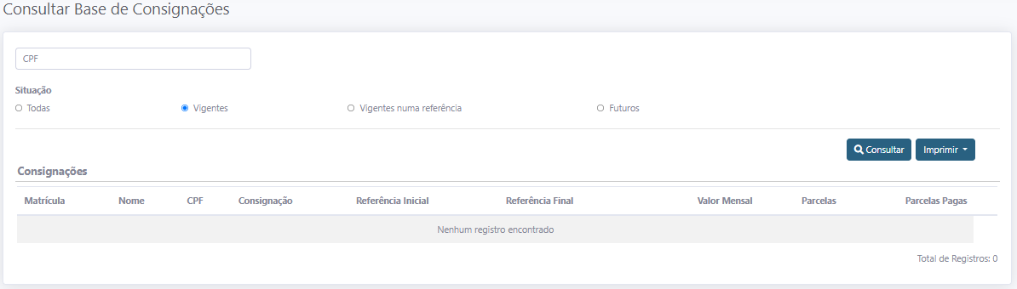
Lista de contratos de consignações
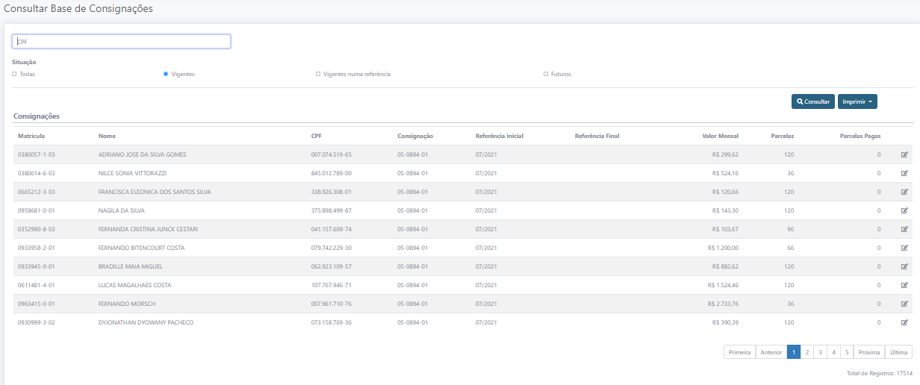
Detalhe do contrato
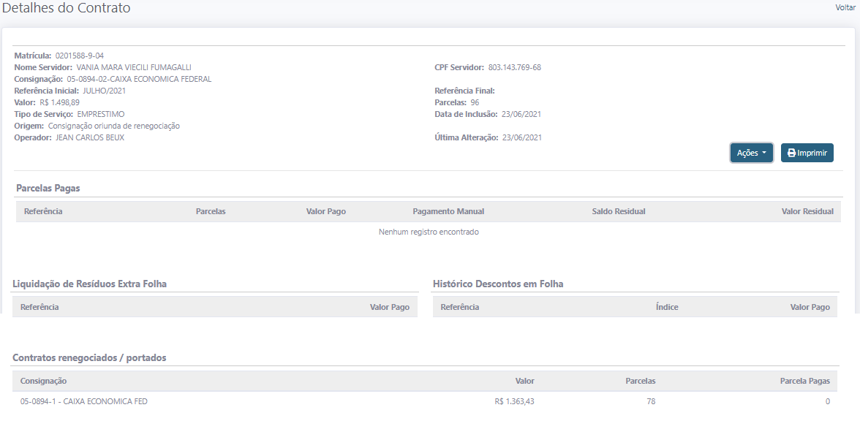
Alteração do contrato
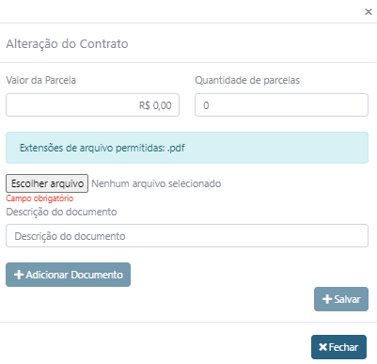
Documentos alteração do contrato

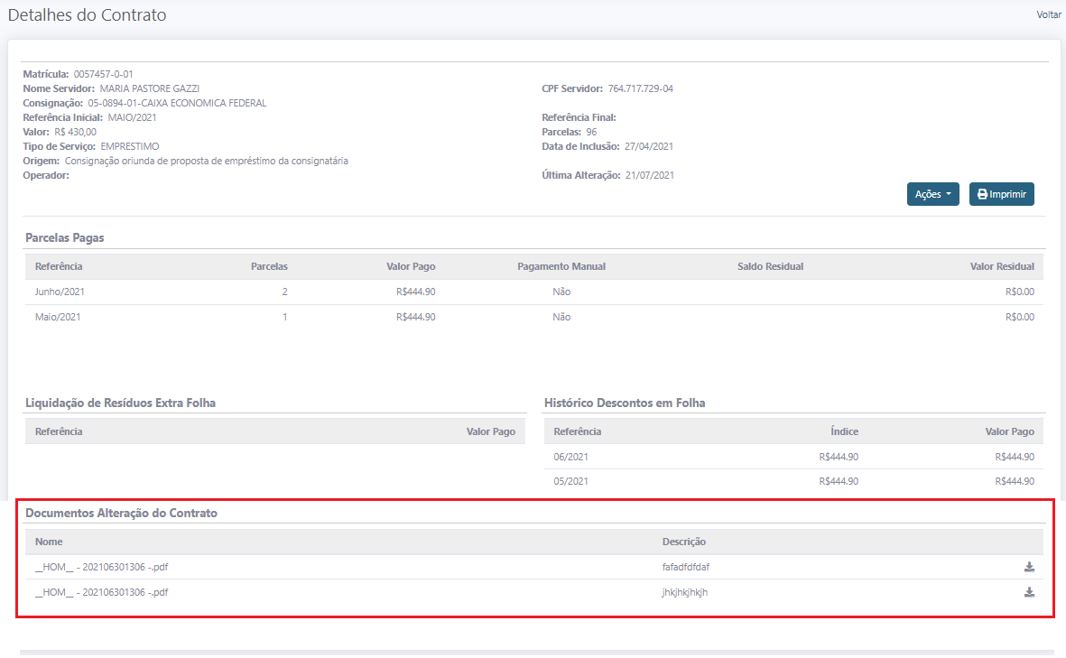

Suspensão do contrato
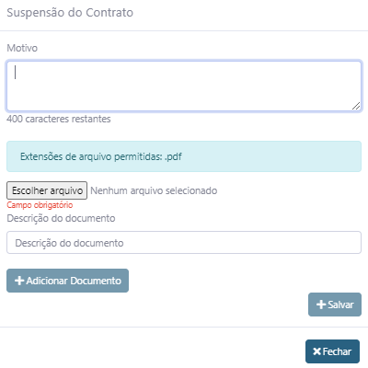

Cancelamento do contrato

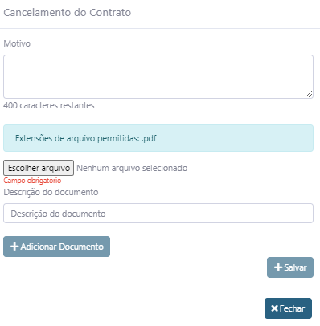

Histórico suspensão

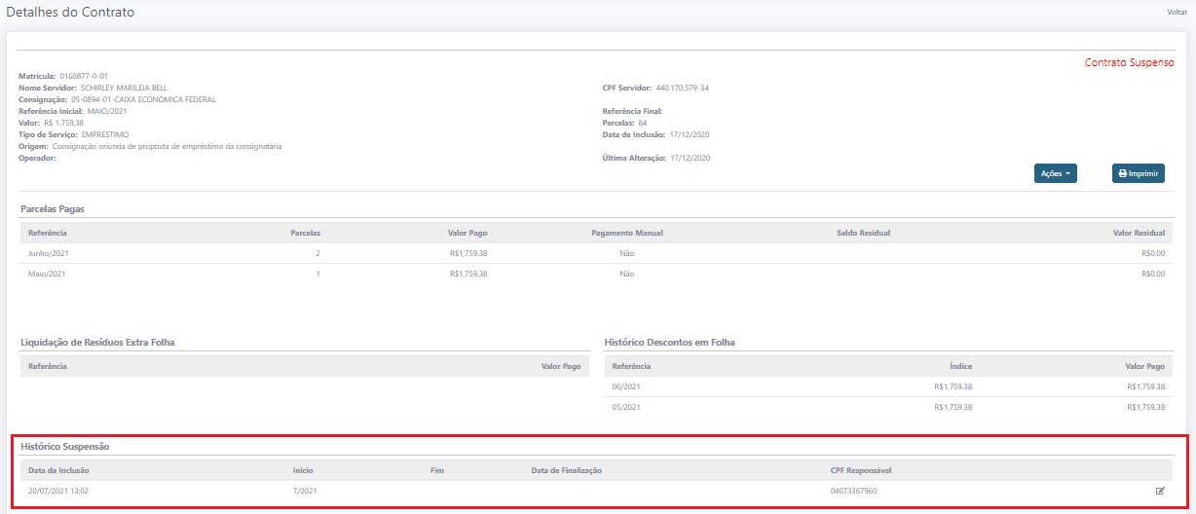

Detalhe de suspensão
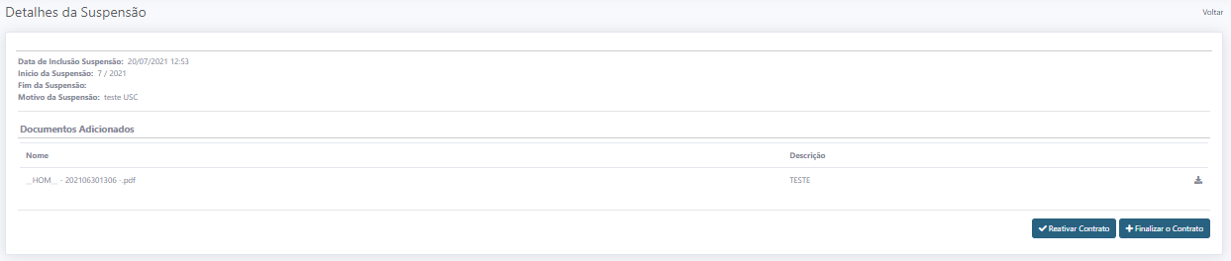

Relatório (s)

Relatório base de consignações
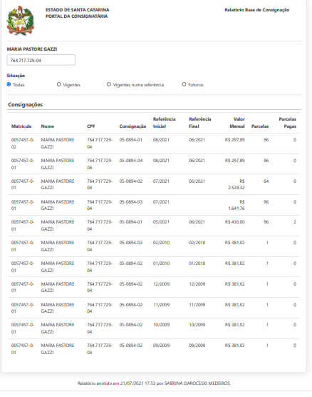

Relatório detalhe do contrato
